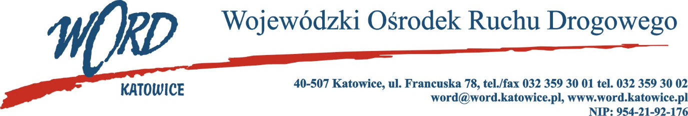

**Postępowanie o udzielanie zamówienia publicznego o wartości poniżej 130.000 zł.**

Katowice, dnia 28.03.2025 r.

AT-ZP.261.106.8.2025.ŁŻ

Informacja o wyniku postępowania pn. **„Świadczenie usług szerokopasmowego dostępu do Internetu (łącze zapasowe) przy pomocy sieci publicznej dla potrzeb Wojewódzkiego Ośrodka Ruchu Drogowego w  Katowicach”.**

| **Wykonawcy** | **Łączna cena brutto C(X)** | **Ilość punktów w kryterium C(X)** | **Czas uruchomienia usługi bez rozpoczęcia świadczenia usług liczony w dniach od momentu podpisania umowy T(X)** | **Ilość punktów w kryterium T(X)** | **Suma punktów** |
| --- | --- | --- | --- | --- | --- |
| Orange Polska S.A. Al. Jerozolimskie 160, 02-326 Warszawa NIP: 5260250995 | 13284,00 | 50,33 | do 10 dni kalendarzowych | 30,00 | 80,33 |
| Leon Sp. z o.o. ul. Kilińskiego 33D, 44-200 Rybnik NIP: 6332068698 | 9552,00 | 70,00 | do 10 dni kalendarzowych | 30,00 | 100,00 |

Najkorzystniejszą ofertę w postępowaniu złożyła firma **Leon Sp. z o.o. ul. Kilińskiego 33D, 44-200 Rybnik NIP: 6332068698** i z tą też firmą zawarta zostanie stosowna umowa.

***Dyrektor WORD Katowice***

***Krzysztof Przybylski***